中共安徽省委党校关于表彰第九届科研工作获奖单位和个人的决定
发布时间：2013-12-26 来源： 作者： 被阅读159次 字体大小：大 中 小
皖校发〔2013〕72号

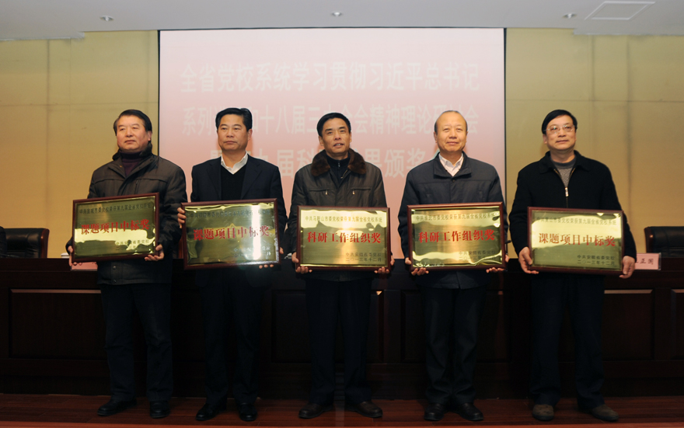
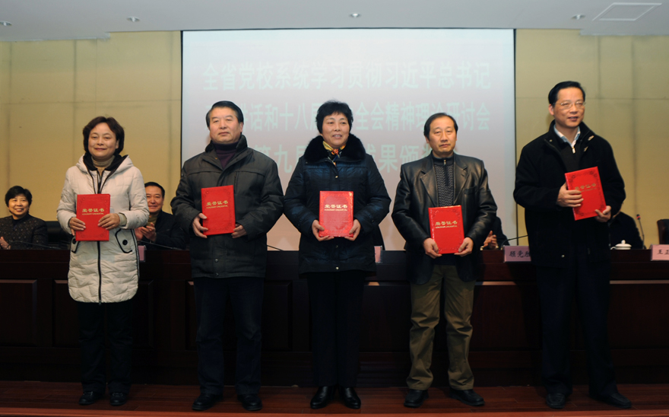
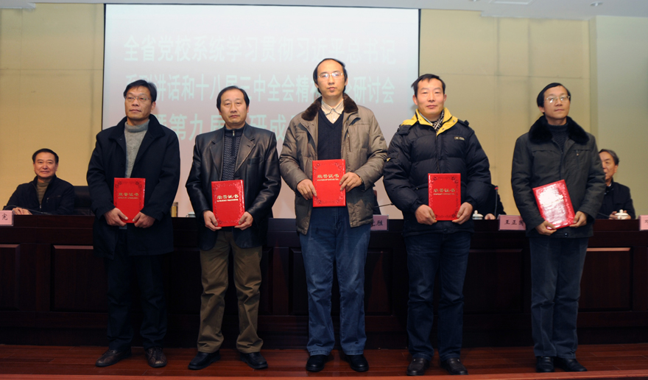
为深入学习和贯彻习近平总书记系列讲话和党的十八届三中全会精神，充分调动科研工作积极性，激励教研人员多出精品力作，促进科研管理水平不断提升，依据《中国共产党党校工作条例》和省委党校科研奖项评选有关规定，经各市级党校推荐，省委党校科研处组织评审，省委党校决定：授予淮北市委党校等5家单位第九届全省党校系统优秀科研工作组织奖、课题项目中标奖；授予《论老子思想中的积极入世精神》等50项作品为第九届全省党校系统优秀科研成果奖；授予董宜丽等10名同志为第九届全省党校系统优秀科研管理工作者。
希望受表彰的单位和个人珍惜荣誉，发扬成绩，再接再厉，再创佳绩。全省各级党校和广大教研人员要以获奖单位和个人为榜样，坚持党校科研工作正确方向，充分发挥党校优势，聚合党校资源，树立精品意识，突出党校特色，深化对中国特色社会主义重大理论和全面深化改革现实问题研究，更好地发挥“思想库”作用，为党委和政府提供政策咨询和对策研究成果，为争创一流党校、建设美好安徽做出新的更大贡献。

附件1：
第九届全省党校系统优秀科研工作组织奖
和课题项目中标奖单位名单

优秀科研工作组织奖
中共淮北市委党校
中共马鞍山市委党校

课题项目中标奖
中共宣城市委党校
中共铜陵市委党校
中共黄山市委党校

附件2：
第九届全省党校系统优秀科研成果奖名单
一等奖（5项）
姜华有 | 省委党校哲学教研部 | 论老子思想中的积极入世精神（论文）
董 申 | 淮北市委党校 | 略论突发事件处置中的领导决策能力（论文）
周 鹏 | 马鞍山市委党校 | 生产性服务业与制造业空间布局升级间相关性分析（论文）
伍万云 | 宣城市委党校 | 皖江城市带承接现代服务业梯度转移研究（论文）
朱选祥 | 安庆市委党校 | 建立大别山国家级生态经济区的战略构想（论文）
二等奖（15项）
王泽强 | 省委党校经济学教研部 | 乡－城人口迁移对农村人口老龄化的影响（论文）
张 珉 | 省委党校法学教研部 | 诉讼和非诉讼相结合纠纷解决方式与民诉法修订（论文）
程文琴 | 省委党校图书馆 | 数字图书馆的著作权问题研究（专著）
马 俊 | 合肥市委党校 | 法治视域中的服务型政府建设（论文）
刘华景 | 亳州市委党校 | 社会主义核心价值体系建设的现代性论析（论文）
诸宗缘 | 蚌埠市委党校 | 安徽地市级党校教师培养机制研究（调研报告）
朱振辉 | 阜阳市委党校 | 秦简《为吏之道》综合为治思想探赜（论文）
袁绍东 | 阜阳市委党校 | 民主推荐中的“ABC”票模式：慎行还是叫停？（论文）
陆 丹 | 淮南市委党校 | 网络时代政府公信力的提升（论文）
黄国耀 | 六安市委党校 | 构建城乡统筹基层党建新格局的思考  —基于六安结对共建工作的调研（论文）
王成吉等 | 宣城市委党校 | 加快推进城镇化进程提高城镇化建设科学化水平（论文）
方培虎 | 铜陵市委党校 | 试论城市社区管理体制的创新（论文）
储流杰 | 安庆市委党校 | 理性的批判与批判的理性  —图书馆学技术与人文理性之思（论文）
许敏娟 | 省直工委党校 | 安徽文化产业人才政策研究（论文）
张履康等 | 马钢公司党校 | 完善城乡一体化体制机制（论文）
三等奖（30项）
胡东升 | 省委党校科社教研部 | 人民群众在马克思主义大众化中的主体地位（论文）
陈定洋 | 省委党校管理学教研部 | 制度环境变迁与中国企业社会责任（论文）
王学忠 | 省委党校法学教研部 | 新型农村金融机构的发展困境与制度创新（论文）
邵 明 | 省委党校科文教研部 | 伪主体与幻象现实－《盗梦空间》的文化哲学阐释（论文）
王生怀 | 省委党校理论研究所 | 保持党的纯洁性方法论的“三个本原”（论文）
吴 琼 | 省委党校研究生部 | 农村资金互助社金融许可证制度的反思与变革（论文）
吴妍妍 | 合肥市委党校 | 合肥与长三角中心城市杭州、南京比较研究（论文）
韩 枫 | 合肥市委党校 | 营造良好的政治生态 建设区域性特大城市（论文）
杨以谦等 | 淮北市委党校 | 浴火再生 再展雄风  —淮北转型发展的思考（调研报告）
芮 琼 | 亳州市委党校 | 亳州文化旅游产业发展的调查与思考（论文）
房 建 | 宿州市委党校 | 劳动力资源大市缘何遭遇“用工难”  —基于宿州企业劳动用工调研（论文）
仇凤仙等 | 泗县县委党校 | 当前经济社会发展的范式反思与前景展望（论文）
韩永廷 | 蚌埠市委党校 | 着力拓展农民增收途径（论文）
黄家盛 | 阜阳市委党校 | 加快阜阳城镇化建设若干问题的思考（论文）
吕少良 | 淮南市委党校 | 以小城镇房地产为突破口解“三农”问题困局（论文）
姜小平 | 滁州市委党校 | 社区管理创新与和谐社会建设（论文）
陈怀远 | 滁州市委党校 | 安徽农村合作经济组织建设问题研究（论文）
王成周 | 六安市委党校 | 安徽农民工创业园建设的创新与实践（论文）
马小林 | 马鞍山市委党校 | 如何在基层学习贯彻社会主义核心价值体系（论文）
高文宇 | 马鞍山市委党校 | 安徽农村社会管理体制创新调查与思考（论文）
盛书刚等 | 芜湖市委党校 | 安徽文化产业园区建设研究  —以芜湖为例（论文）
钱国祥 | 繁昌县委党校 | 商人与市镇：明清芜湖城市发展的逻辑（论文）
陈华彬等 | 宣城市委党校 | 安徽县域自主创新战略研究  —以宁国为例（论文）
查全红 | 铜陵市委党校 | 我国环境公益诉讼制度的构建（论文）
杜明翀 | 池州市委党校 | 提升市级党校教师专业化水平（论文）
孔 华 | 池州市委党校 | 人力资源视角下非物质文化遗产传承人论（论文）
程泉民 | 黄山市委党校 | 科技资源存量的地区分布及其变化（论文）
汪晓华 | 黄山市委党校 | 论著作权转让变动模式（论文）
胡文静 | 省直工委党校 | 从安徽城乡居民收入现状 看未来收入分配公平走向（论文）
张永涛 | 马钢公司党校 | 关于马钢（合肥）公司经营管理的调研与建议（调研报告）

附件3：
第九届全省党校系统优秀科研管理工作者名单
董宜丽 | 淮北市委党校 | 副校长
张文宝 | 淮北市委党校 | 理论室副主任
丁仕平 | 马鞍山市委党校 | 副校长
郭庆生 | 马鞍山市委党校 | 科研处副处长
王成吉 | 宣城市委党校 | 副校长
汪庆玲 | 宣城市委党校 | 理论室主任
汪 涛 | 铜陵市委党校 | 科研处处长
周 红 | 铜陵市委党校 | 科研秘书
叶鸣声 | 黄山市委党校 | 常务副校长
毛新红 | 黄山市委党校 | 理论室主任

